【无忧】泰国曼谷芭堤雅休闲五晚六日游（杭州出发）行程单
绍兴组团，绍兴出发，绍兴领队
产品编号 | cx1708402386MN | 出发地 | 浙江省-绍兴市 | 目的地 | 泰国-曼谷-芭提雅
行程天数 | 6 | 去程交通 | 飞机 | 返程交通 | 飞机
参考航班 | 出发交通：参考航班 ：杭州—曼谷SL921 （ 23:20- 02:30+1）
产品亮点 | 【Local体验】夜游唐人街，观赏泰国特色人妖歌舞表演
产品介绍 | 备 注：16人以上成团，如未成团提前10天通知,敬请谅解！此行程为参考行程，以最终出团通知书为准。70周岁及以上老年人参团前请咨询！  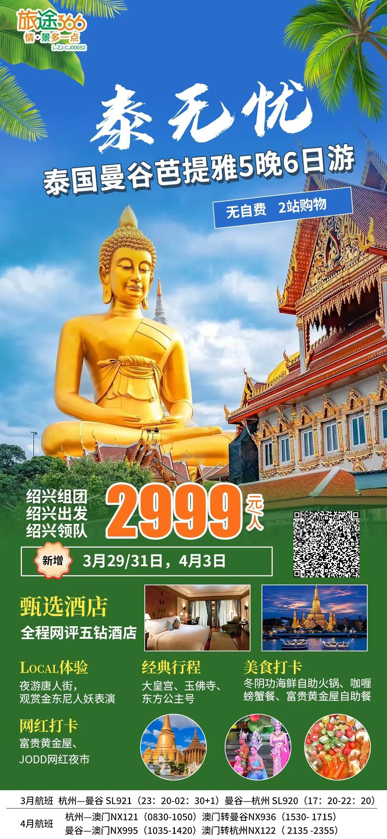
行程安排
行程详情
第1天 住宿：曼谷网五酒店（网评五钻） 用餐：中餐：自理 晚餐：自理
费用说明
费用包含 | 一、赠送项目：旅游包、行李牌
费用不包含 | 1）境外导游服务费100元/人（领队机场收取）
购物点
项目类型 | 描述 | 停留时间 | 参考价格
珠宝皮具中心 | 主要商品:红、蓝、黄、白宝石首饰和其他皮具 | 120 分钟 | ¥ 120.00
健康生活中心乳胶工厂 | 主要商品:乳胶制品等 | 120 分钟 | ¥ 120.00
其他说明
预订须知 | ■温馨提示：本产品价格会根据实际成本变化作相应调整，同一团队会出现价格差异现象，以每位游客预定产品时的价格为该客人最终价格！■
温馨提示 | 1、“安全出行 文明旅游”旅途中请自觉遵守社会公德，尊重当地习俗。
保险信息 | 1．出团时请携带本人身份证原件，儿童请备户口簿原件。护照如旅客自行保管的，请务必带至机场。

